Возрастные кризисы дошкольного возраста
Что же такое возрастной кризис?
Любое развитие человека проходит определенные периоды, которые сменяют друг друга. Дошкольный возраст – это относительно короткий отрезок жизни ребенка, включающий в себя три периода развития:
- младенчество от рождения до года
- раннее детство от 1 года до трех лет
- дошкольный возраст от 3 до 7 лет

Переход от одного возрастного периода к другому, протекает очень бурно. Такой переход сопровождается трудностями в воспитании, повышением уровня самостоятельности ребенка, конфликтности поведения. Такие переходы от одного этапа развития к другому в психологии называют возрастными кризисами.
Возрастной кризис – это короткий промежуток времени, за который человек заметно изменяется.
Важно понимать, что возрастной кризис это закономерное явление, обязательное для всякого развития. Просто в некоторых случаях он протекает более ярко, поэтому его легко пронаблюдать. А в некоторых, он практически не заметен.

Кризис первого года жизни.
К концу первого года жизни самостоятельность ребенка резко возрастает. К этому возрасту он уже встает на ноги и учится самостоятельно ходить. Свобода передвижения приносит ему чувство независимости от взрослого, с которым он был неразрывно связан
раньше. Стремление к независимости нередко выражается в негативном поведении ребенка. Он резко протестует против управления собой и сам пытается управлять близкими взрослыми. Он сам хочет решать, когда и куда пойдет, когда и что будет надевать или во что играть. Если ему отказывают или его не понимают, он может неистово кричать и закатывать настоящие истерики. Это и есть кризис первого года жизни – главное событие, которым отмечен переход от младенчества к раннему возрасту.

Что делать, когда у ребенка кризис одного года?
Советы психолога
Необходимо дать ребенку больший простор для игр – не вырывайте из рук крохи все то, что конкретно для игр не предназначено. Все хрупкие, острые и дорогие вещи просто уберите, что бы ребенок не мог их взять. А с остальным ребенку можно вполне позволить поиграть.
В год можно приступать к занятиям, которые ребенок не оценил бы до этого. Можно купить малышу пальчиковые краски, детскую дудочку, металлофон и другие развивающие игрушки.
Помните, что нельзя потакать всем капризам ребенка. Поэтому для родителей годовалого малыша действуют следующие правила:
- запретов должно быть как можно меньше (лучше не запрещать, а отвлекать);
- отвлекайте ребенка не предметом, а действием: если ребенка не привлекла желтая пластиковая баночка (безопасная для него игрушка) вместо вазы, которую он хотел схватить – покажите действие, которое можно осуществить с этой банкой (постучать по ней ложкой, насыпать что-нибудь внутрь, засунуть в нее шуршащую газету и другие действия).

Кризис 3 лет или кризис «Я сам»
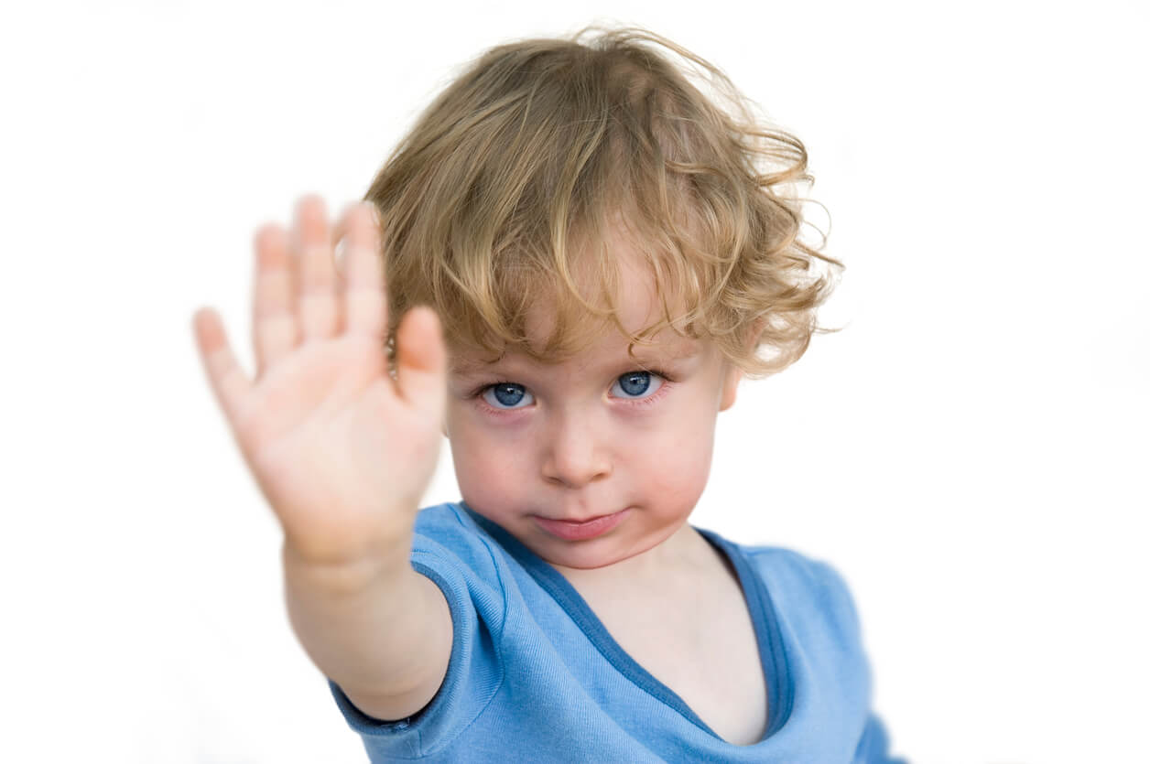
К трем годам у ребенка появляются и свои собственные желания, непосредственно не совпадающие с желаниями взрослых.
Резко возросшее к концу раннего возраста стремление к самостоятельности и независимости от взрослого, как в действиях, так и в желаниях ребенка, приводит к существенным осложнениям в отношениях ребенка и взрослого. Этот период в психологии получил название кризиса трех лет.
Симптомы кризиса трех лет.
Негативизм. Это не просто непослушание или нежелание выполнять указания взрослого, а стремление все делать наоборот, вопреки просьбам или требованиям старших. Например, ребенок, который очень любит гулять, отказывается идти на прогулку, потому что ему предлагает это мама. Как только мама перестает уговаривать его, он настаивает: «Гулять! Гулять!».
Упрямство, которое следует отличать от настойчивости. Например, если ребенок хочет какой-нибудь предмет и настойчиво его добивается, это не упрямство. Но когда ребенок настаивает на своем не потому, что ему этого сильно хочется, а потому, что он этого потребовал, это уже проявления упрямства.
Строптивость. От негативизма строптивость отличается тем, что она безлична. Протест ребенка направлен не против конкретного взрослого, а против образа жизни. Ребенок начинает отрицать все, что он спокойно делал раньше. Ему ничего не нравится, он не хочет идти с мамой за ручку, отказывается чистить зубы, надевать тапочки и пр. Он как бы бунтует против всего, с чем имел дело раньше.
Своеволие. Ребенок все хочет делать сам, отказывается от помощи взрослых и добивается самостоятельности там, где еще мало что умеет.
Что делать, когда у ребенка кризис «Я сам»?
Советы психолога
Позвольте ребенку иметь свое пространство (комнату, игрушки, одежду и пр.), которым он будет распоряжаться сам;
Уважайте его решения, даже если они неправильные: иногда метод естественных последствий лучший учитель, чем предостережения;
Подключайте ребенка к обсуждению, спрашивайте совета: что приготовить на ужин, какой дорогой пойти, в какой пакет положить вещи и т.д. Притворитесь незнайкой, пусть ребенок научит вас, как чистить зубы, как одеваться, как играть и т.д. Все это позволит ребенку почувствовать свою важность и значимость.
Самое главное примите тот факт, что ребенок действительно взрослеет и заслуживает не только любви, но и настоящего уважения, потому что он уже личность.
На ребенка не нужно и бесполезно влиять, с ним нужно договариваться, т.е. учиться обсуждать ваши конфликты и находить компромиссы;
Иногда, когда это возможно (если вопрос не стоит остро), можно идти на уступки, тем самым вы учите ребенка своим примером быть гибким и не упрямиться до последнего.
Кризис семи лет
Кризис 7 лет происходит на границе дошкольного и младшего школьного возраста.
При переходе от дошкольного к школьному возрасту, ребенок очень резко меняется и становится более трудным в воспитательном отношении, чем прежде. Ребенок начинает безо всяких причин кривляться, манерничать, капризничать. В его поведение появляется что-то нелепое и искусственное. Ребенок может говорить писклявым голосом, ходить изломанной походкой. Это бросается в глаза и производит впечатление какого-то странного, немотивированного поведения.
Указанные черты являются главными симптомами переходного периода от дошкольного к школьному возрасту. В этот период происходят важные изменения в психики ребенка - утрата детской непосредственности
Главная причина детской непосредственности – недостаточная дифференцированность внешней и внутренней жизни, то есть ребенок внешне такой же, как внутри. Потеря непосредственности свидетельствует о том, что между переживанием и поступком вклинивается интеллектуальный момент – ребенок хочет что-то показать своим поведением, придумывает для себя новый образ, хочет изобразить то, чего нет на самом деле.
В этот период возникают новые трудности в отношениях ребенка с близкими взрослыми. Ребенок никак не реагирует на просьбы или замечания родителей, делает вид, что не слышит их. Появляются непослушание, споры со взрослым, возражения по всяким поводам.
В семье дети начинают демонстрировать нарочито взрослое поведение. Ребенок может изображать конкретного члена семьи (например, отца), или стремиться к выполнению «взрослых» обязанностей. Он может пространно, «по-взрослому» рассуждать о причинах своего нежелания сделать что-то (почистить зубы или пойти спать), при этом его «логическая аргументация» имеет характер своеобразного резонерства, повторяет услышанное от взрослых и может продолжаться бесконечно долго.
Что делать, когда у ребенка кризис 7 лет?
Советы психолога
Старайтесь корректно завуалировать слова «должен», «надо» так, чтоб ребенку самому захотелось это выполнить. Расскажите поучительную историю, где авторитетный для него герой показывает ему пример такого поведения.
В кризисные 7 лет ребенок уже может принимать решения, основываясь на личном опыте. В период очередного отказа напомните, как ему было холодно, когда он недостаточно хорошо оделся или как болел животик в прошлый раз от такого количества сладкого.
Давайте ребенку возможность спорить с вами. Ребенок хочет быть услышанным. Главное помните, что его точка зрения должна быть аргументирована им. В таком случае он научится безосновательно не требовать чего-либо, а вы научитесь слышать и считаться с его мнением.
На переходном этапе кризиса 7 лет рекомендуется сразу не переключать ребенка с игрушек на книги и письмо. Вводите школьные предметы постепенно, даже играючи.

